5.1 Reporte de métricas
Este documento reúne las metricas de las etapas 3.1 a 4.3. No son directamente comparables entre si: cada una mide una tarea distinta.

Tabla resumen
Bloque | Metrica | Valor | Nota
Datos | Imagenes del subconjunto | 4,000
Datos | Instancias | 28,565
Datos | Instancias principales | 14,670
Datos | Partes | 13,895
Datos | Instancias con atributos | 18,114 | 63.4%
Pares | Positivos (incluye sinteticos) | 24,861
Pares | Negativos | 49,462
Pares | Sinteticos de apoyo | 130
CNN | Accuracy top-1 | 0.624
CNN | Accuracy top-3 | 0.806
CNN | Macro F1 | 0.321
CNN | Weighted F1 | 0.615
CNN | Silueta (accuracy) | 0.485
CNN | Patron (accuracy) | 0.828
CNN | Largo (accuracy) | 0.598
CNN | Detalle (accuracy) | 0.699
Compatibilidad | AUC test | 0.866
Compatibilidad | AP test | 0.726
Compatibilidad | Accuracy test | 0.768
Compatibilidad | F1 test | 0.705
Taste | AUC preferencias test | 1.000 | sintetico
Taste | NDCG@10 | 0.964 | 30 perfiles
Taste + reglas | NDCG@10 | 0.961 | 30 perfiles
Reglas | Violacion top-10 sin reglas | 10.0%
Reglas | Violacion top-10 con reglas | 0.0%

Lectura por etapa

Datos y pares
El subconjunto conserva 4,000 imagenes y 28,565 instancias. La cobertura de atributos es 63.4%. Se generaron 24,861 positivos y 49,462 negativos, con 130 pares sinteticos de apoyo.

CNN
La CNN obtiene 0.624 de accuracy top-1 y 0.806 top-3 en test. El macro F1 es 0.321, afectado por clases con muy pocos ejemplos. La cabeza de patron es la mas fuerte (0.828) y la de silueta la mas debil (0.485).

Compatibilidad
El MLP de compatibilidad alcanza AUC 0.866, AP 0.726 y F1 0.705. Los negativos aleatorios tienen score medio bajo y los pares positivos score medio alto; los negativos dificiles quedan cerca del umbral, como se esperaba.

Personalizacion
El MLP de taste obtiene AUC 1.000 en preferencias sinteticas. El NDCG@10 es 0.964 y baja levemente a 0.961 al aplicar reglas. La afinidad oraculo obtiene 1.000, por lo que el modelo aprende el orden pero no supera la funcion que genero las etiquetas.

Reglas
Las reglas reducen la violacion en el top-10 de 10.0% a 0.0%, con una perdida pequena de NDCG. Es el intercambio esperado entre personalizacion y coherencia.

Evidencia visual
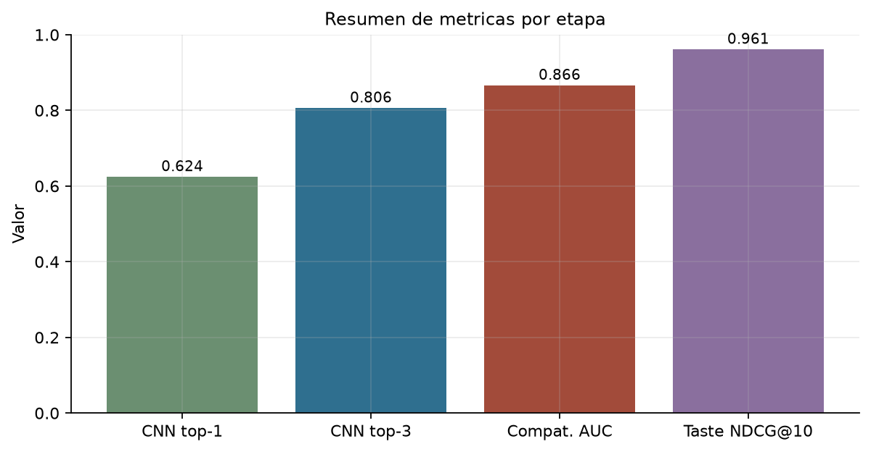
Resumen
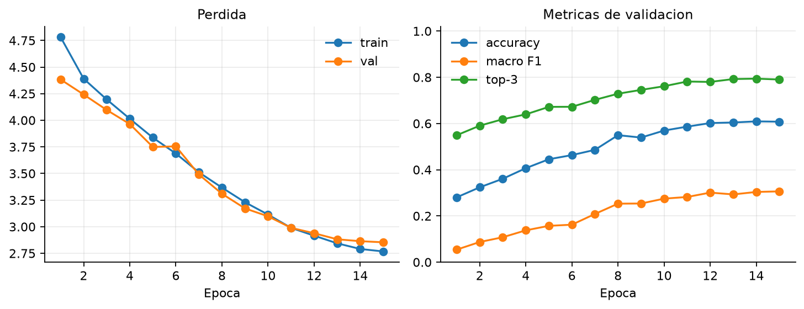
CNN
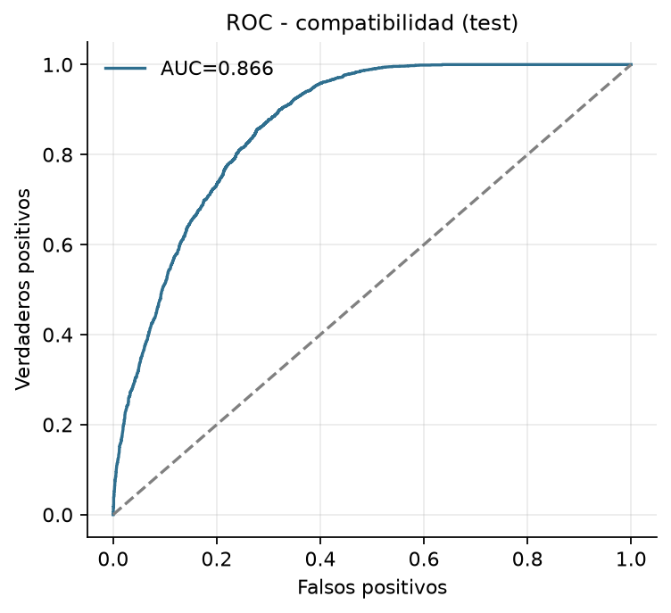
ROC compatibilidad
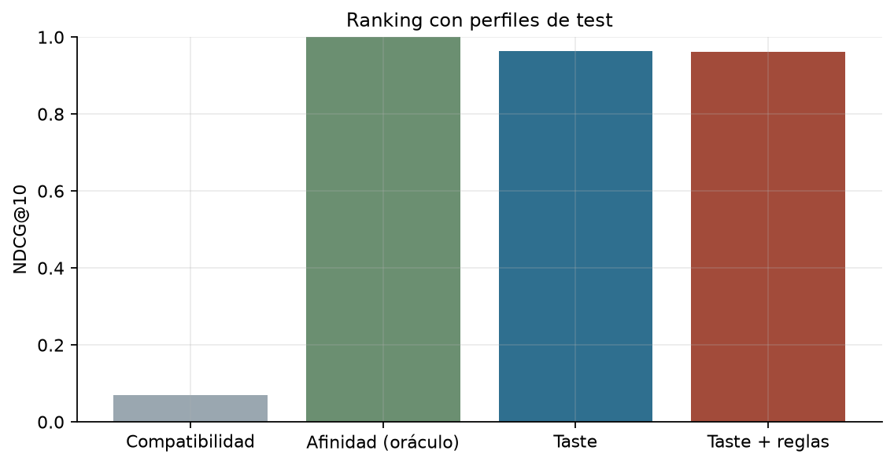
NDCG taste

Limitaciones
- El dataset es un subconjunto de 4.000 imagenes, no el dataset completo.
- Las preferencias de taste son sinteticas y no sustituyen usuarios reales.
- El macro F1 de la CNN esta penalizado por clases raras; el weighted F1 resume mejor el rendimiento global.
- Las metricas de compatibilidad y taste se evaluan sobre pares generados por coocurrencia y reglas, no sobre juicios humanos independientes.

